TCVN 7233 : 2003
MÔ TÔ, XE MÁY - NAN HOA -YÊU CẦU KỸ THUẬT VÀ PHƯƠNG PHÁP THỬ
Motorcycles, mopeds – Spokes – Requirements and test methods

HÀ NỘI - 2003
Lời nói đầu
TCVN 7233:2003
TCVN 7233 : 2003 do Ban kỹ thuật tiêu chuẩn TCVN/TC 22
Phương tiện giao thông đường bộ và Cục Đăng kiểm Việt Nam biên soạn, Tổng cục Tiêu chuẩn Đo lường Chất lượng đề nghị, Bộ Khoa học và Công nghệ ban hành.
1. Phạm vi áp dụng
Tiêu chuẩn này quy định yêu cầu kỹ thuật và phương pháp thử đối với các loại nan hoa của môtô, xe máy thông dụng.
2. Tiêu chuẩn trích dẫn
TCVN 4392:1986 Mạ kim loại - Các phương pháp kiểm tra.
TCVN 7057-3:2002 (ISO 4249-3:1990) Lốp và vành bánh xe mô tô (Dãy mã ký hiệu) - Phần 3: Vành. ISO 1458:1988 Metallic Coatings - Electroplated Coating of Nickel (Lớp phủ kim loại - Phủ niken bằng mạ điện).
ISO 2081:1986 Metallic Coatings - Electroplated Coating of Zinc on Iron or Steel (Lớp phủ kim loại
- Phủ kẽm bằng mạ điện lên sắt và thép).
3. Thuật ngữ
Trong tiêu chuẩn này sử dụng các thuật ngữ sau
3.1 Nan hoa mô tô, xe máy: Gồm có thân và mũ có hình dáng như hình 1 và hình 2.
3.2. Đường kính của vành bánh xe mô tô, xe máy (sau đây gọi tắt là đường kính vành): Đường kính danh nghĩa của vành bánh xe.
4. Yêu cầu kỹ thuật
4.1 Kích thước và dung sai của thân nan hoa
4.1.1. Kích thước cơ bản của thân nan hoa theo hình 1.
4.1.2. Kích thước và dung sai kích thước của thân nan hoa tương ứng với mã đường kính vành (xem TCVN 7057-3:2002) theo quy định trong bảng 1.
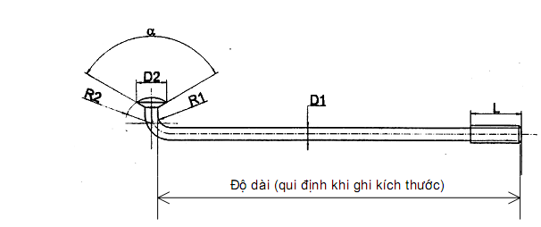
Chú thích - Hình vẽ không quy định kết cấu cụ thể của thân nan hoa
Hình 1 - Hình dáng và kích thước của thân nan hoa
Bảng 1 - Kích thước và dung sai kích thước của thân nan hoa
Kích thước tính bằng milimét
Kích thước  Mã đường kính vành | D1 | D2  0  -0,30 | L  +0,05  0 | R1  +0,20  0 | R2  $±$ 0,50 | $α$  (độ)  $±$2
17 | 2,60 $±$ 0,01 | 5,20 | 12,00 | 2,10 | 4,50 | 105
17,18 | 2,90 $±$0,01 | 5,80 | 12,00 | 2,30 | 5,50 | 105
16, 17, 18, 19, 21 | 3,20 $±$ 0,05 | 6,50 | 13,50 | 2,40 | 5,90 | 105
18 | 3,50 $±$ 0,05 | 7,50 | 14,00 | 3,00 | 6,50 | 105

4.2 Kích thước cơ bản và dung sai của mũ nan hoa
4.2.1. Kích thước cơ bản của mũ nan hoa phải theo hình 2.
4.2.2. Kích thước và dung sai kích thước của mũ nan hoa phải theo qui định trong bảng 2.

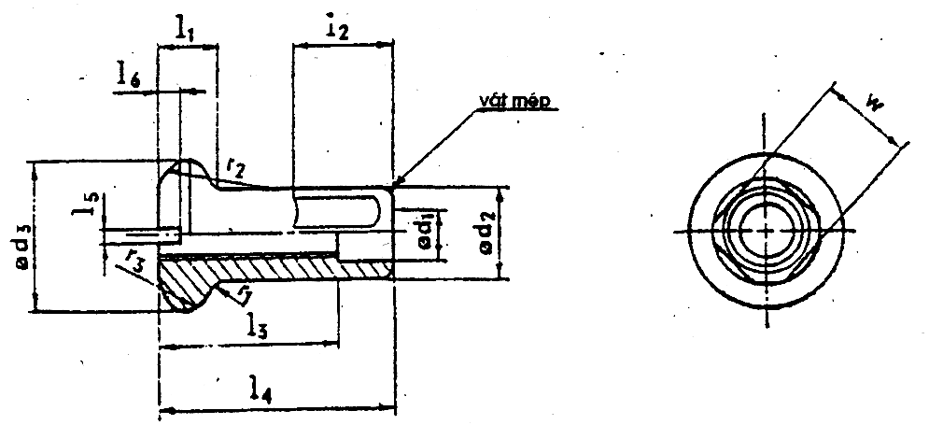
Chú thích - Hình vẽ không quy định kết cấu cụ thể của mũ nan hoa.
Hình 2 - Kích thước cơ bản mũ nan hoa
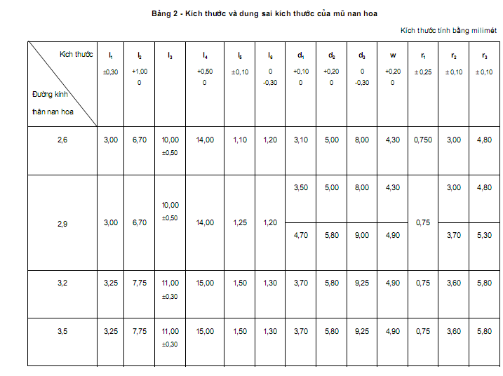
4.3 Lớp mạ
4.3.1. Thân nan hoa phải được mạ kẽm, có bề mặt láng mịn, không được có khuyết tật. Chiều dày lớp mạ không nhỏ hơn 12 $η$m.
4.3.2. Mũ nan hoa phải được mạ bằng kẽm hoặc niken và không có khuyết tật. Nếu mạ kẽm có thể oxy hoá chống rỉ hoặc tạo màu. Chiều dày của lớp mạ kẽm không nhỏ hơn 12 m. Chiều dày của lớp mạ niken không nhỏ hơn 10 $η$m.
4.4 Độ lệch tâm giữa mũ nan hoa và lỗ ren của mũ nan hoa không quá 0,2 mm.
4.5 Độ bền kéo
Nan hoa khi thử theo 6.4 phải chịu được lực kéo thoả mãn yêu cầu của thiết kế nhưng trong mọi trường hợp phải không nhỏ hơn giá trị trong bảng 3, mà không bị đứt.
Bảng 3 - Lực kéo

Đường kính thân nan hoa (D1)  mm | Lực kéo không nhỏ hơn  N
2,6 | 3000
2,9 | 3300
3,2 | 3500
3,5 | 4200
4.6 Độ bền của lớp mạ kim loại
Lớp mạ không có vết nứt hoặc bong tróc sau khi thử theo 6.5
5. Lấy mẫu thử
5.1 Số lượng mẫu lấy để thử theo qui định ở bảng 4.
Bảng 4 - Số lượng mẫu thử

Thử kích thước, hình dáng và dung sai ren | Thử lớp phủ bề mặt của nan hoa và độ bền của lớp mạ kim loại trên bề mặt nan hoa | Thử độ bền kéo của nan hoa
1 | 2 | 3
50 mẫu | 20 mẫu | 20 mẫu
5.2. Số lượng mẫu thử tại cột 2 và cột 3 trong bảng 4 được lấy ngẫu nhiên từ số mẫu thử ở cột 1 trong bảng 4 đã qua kiểm tra kích thước và đã đạt chỉ tiêu qui định.
6. Phương pháp kiểm tra
6.1 Kiểm tra bề mặt
Kiểm tra vết rạn, vết nứt hoặc những vết khuyết tật khác có thể nhìn thấy bằng mắt thường.
6.2 Kiểm tra kích thước
Kiểm tra kích thước bằng dụng cụ đo có độ chính xác 0,01 mm.
6.3 Kiểm tra lớp mạ
6.3.1. Kiểm tra lớp mạ theo TCVN 4392:86, hoặc ISO 2081:86 đối với lớp mạ kẽm và ISO1458:1988 đối với lớp mạ niken.
6.3.2. Việc kiểm tra chiều dầy lớp mạ của thân và mũ nan hoa không bao gồm bề mặt tại vị trí góc lượn, bề mặt ren.
6.4 Thử độ bền kéo
Sử dụng thiết bị theo nguyên lý mô tả trên hình 5 bằng cách tăng dần lực kéo tác động lên nan hoa cho tới khi đạt trị số ghi tại bảng 3.

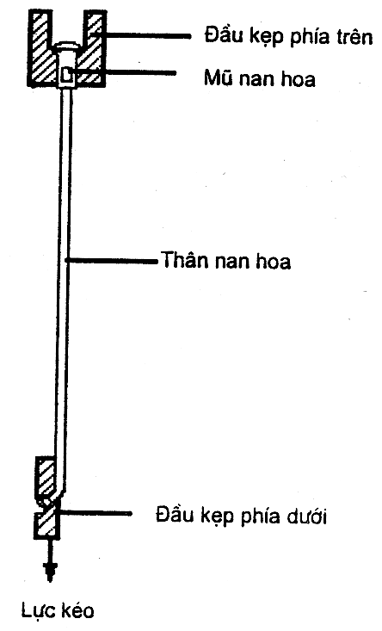

Hình 5 - Nguyên lý thiết bị thử độ bền kéo
6.5 Độ bền của lớp kim loại phủ bề mặt
Đưa mẫu thử nan hoa, đem cắt bớt những phần không thẳng, quấn 8 vòng quanh dưỡng thép hình trụ có đường kính bằng đường kính nan hoa rồi quan sát lớp kim loại phủ bề mặt bằng mắt thường.

